Ступенчатая решетка АТЛАС
ОПРОСНЫЙ ЛИСТ


 | Заказчик
 | Объект
 | Стадия проекта
 | ФИО
 | Должность
 | Тел:
 | Е-mail:
 | Дата:

Ширина канала, мм |  | 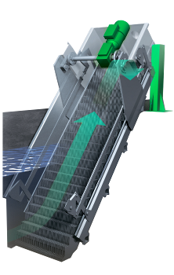
Глубина канала, мм
Уровень воды в канале | min max
Подача воды на решетку, м3/ч (л/с) | min max
Требуемый прозор между ламелями | ,мм
Высота выгрузки отходов | , мм
Кол-во решеток | Рабочих
 | Резервных
Материал исполнения | AISI 304 AISI 316
Строительство | Новое  Реконструкция

ДОПОЛНИТЕЛЬНАЯ ИНФОРМАЦИЯ

Дополнительная информация
Чертеж системы от руки или приложить к опросному листу имеющуюся схему

Подпись: ___________

